



***Adı: Matematik Tarih***

***Soyadı: Çalışma Kağıdı ....../....../2017***

***------------------------------------------------Mini Test------------------------------------------------***

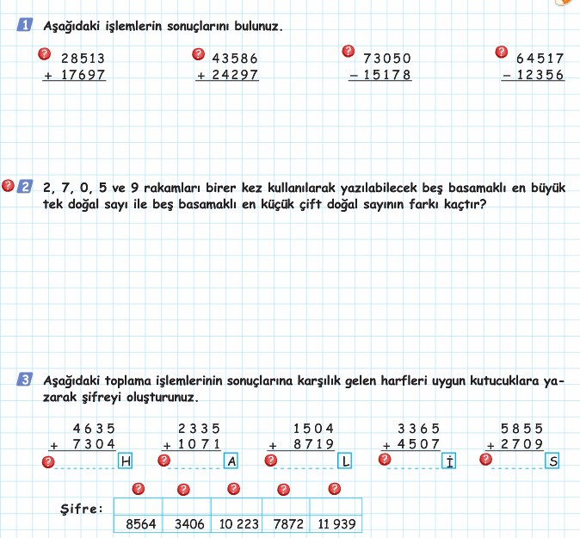

***------------------Toplama ve Çıkarma İşleminde Verilmeyeni Bulma-------------***

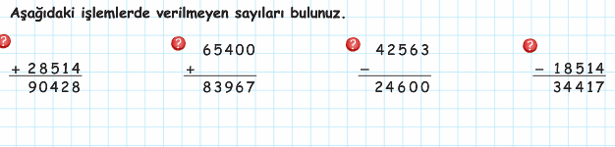

***--------------------Bir Problem------------------***

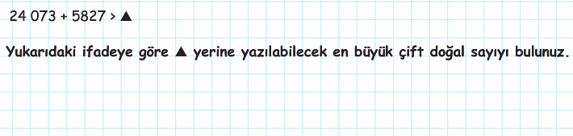



**5/A ESGEV**

**SORULARI**



***Adı: Matematik***

***Soyadı: Çalışma kağıdı***

***----------Toplamada Tahmin---------***

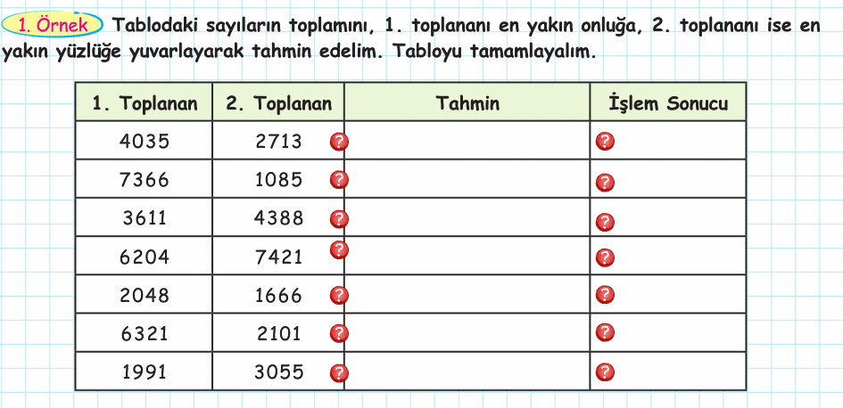

***---------Çarpma İşlemleri--------***

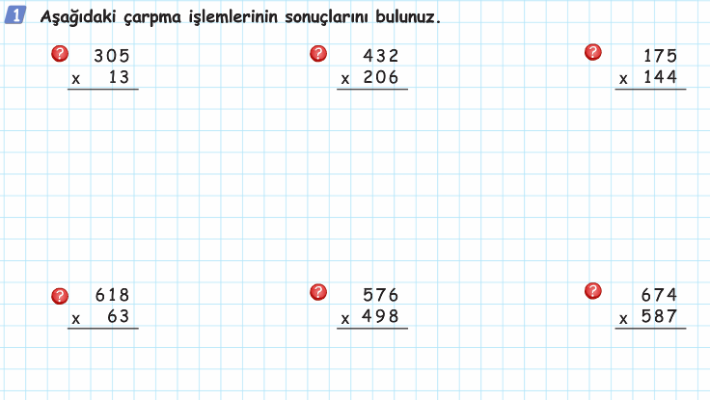

***--------Çarpma problemleri------***

